«Солёные чудеса: веселимся с солью!»
Психологическое здоровье — это состояние, при котором человек ощущает внутреннюю гармонию, позитивно относится к себе и к окружающему миру, обладает устойчивостью к стрессу и способностью адаптироваться к изменениям.
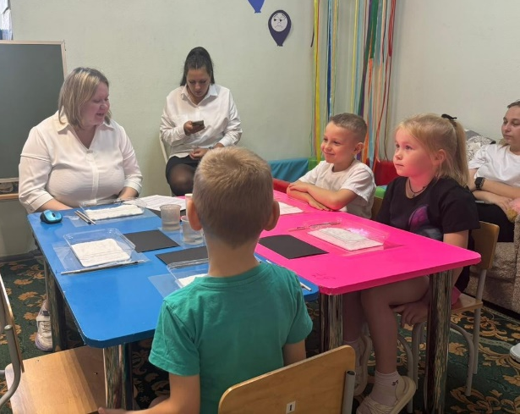
На занятии с педагогом-психологом дети узнали многое соли: что соль может применяться не только на кухне в приготовлении пищи, но и в улучшении состояния своего здоровья и ещё экспериментировать с ней и творить.
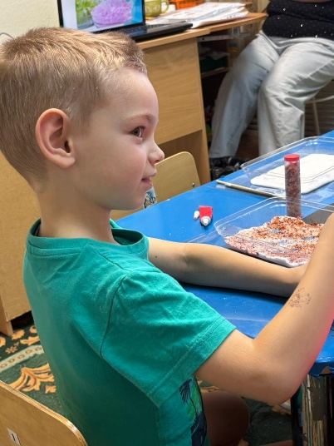
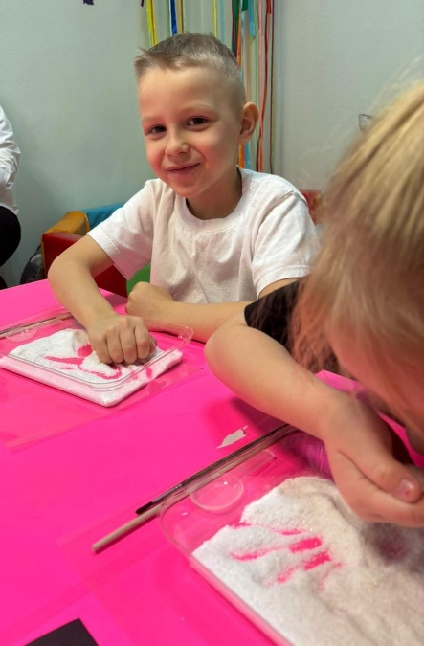
Что же мы сделали: сначала мы трогали, разминали ее, хрустели ей, нюхали, а потом пробовали красить пищевыми красителями, растворяли в воде и сделали вывод - соль очень податливая, контактная, с ней легко работать, а также солью можно рисовать - изготовили крепкий раствор соли и приступили к волшебству - на черной бумаге - вроде бы водой, но после подсыхания проявился рисунок - такие превращения всегда радуют детей.
В заключение занятия решились на длительный эксперимент: попробовать вырастить свой цветной соляной кристалл, за которым будем наблюдать долгое время.
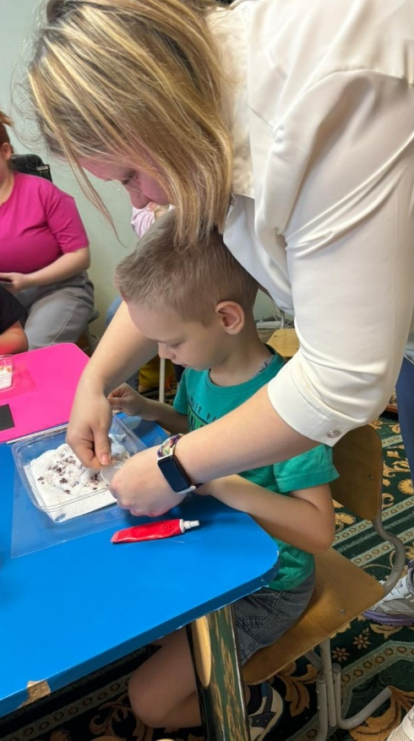
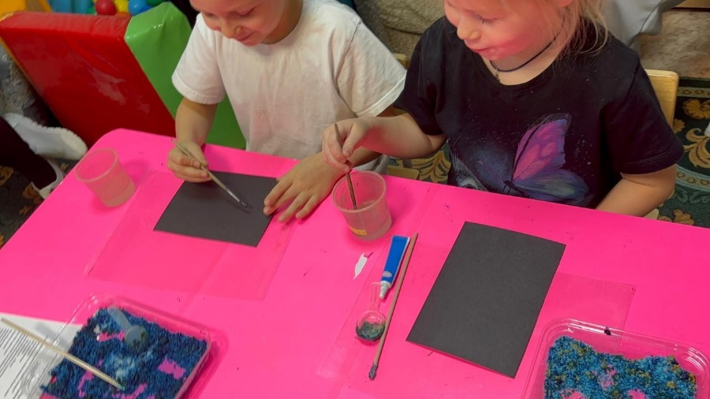
С результатами эксперимента мы вас обязательно ознакомим.

